产品用户指南

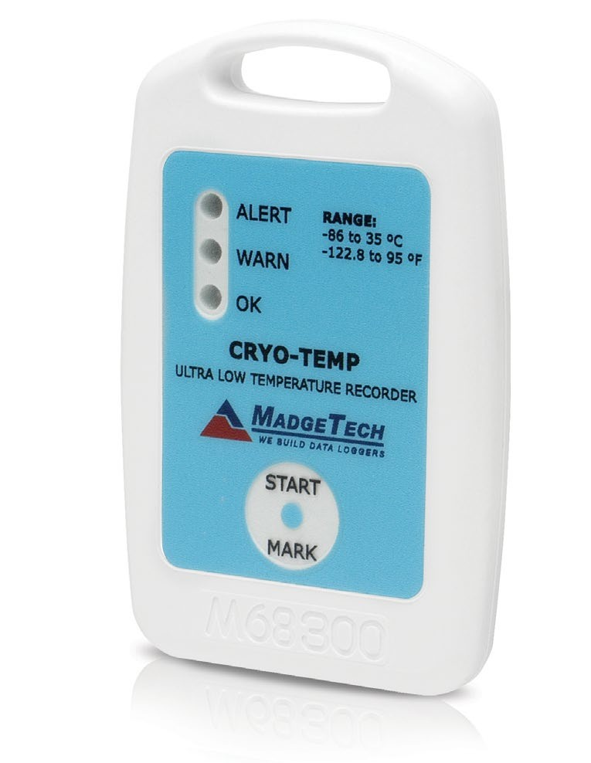

冷冻温度

超低温数据记录仪

#### 要查看完整的MadgeTech产品线，请访问我们的网站[**madgetech.com**](https://www.madgetech.com/)。

目录

**2**产品概述

**2**安装指南

1. 设备操作
2. 设备维护
3. 需要帮助吗？





产品概述

CryoTemp数据记录仪设计用于超低工作温度下CryoTemp可以记录低至-86 °C（-122 °F）的温度这

独立设备不需要任何额外的探头。外壳设计有内置手柄，便于连接，防溅等级为IP64。

安装指南

安装软件

该软件可从MadgeTech网站[**madgetech.com**](https://www.madgetech.com/)下载。按照安装向导中提供的说明进行操作。

安装扩展坞

IFC 300（单独销售）- 使用接口电缆将设备连接到USB端口，并安装驱动程序。

订购信息

* 900038-00 -低温温度
* 900315-00 -IFC 300

## 设备操作

连接并启动数据记录器

1. 安装软件和USB驱动程序后，将USB电缆插入坞站。
2. 将USB电缆的另一端连接到计算机上的
3. 将数据记录器放入坞站。
4. 数据记录器将自动出现在

软件中的**连接设备**

1. 对于大多数应用程序，请从菜单栏中选择**自定义启动**，然后选择所需的启动方法，

读取速率和适用于数据记录应用程序的其他参数，然后单击**开始**。*（“****快速启动”****应用最新的自定义启动选项，****“批量启动****”用于同时管理多个记录器，****“实时启动”****在连接到记录器时存储数据集。*

1. 设备的状态将更改为**运行**、**等待启动**或**等待手动启动**，具体取决于您的启动方法。
2. 断开数据记录器与接口电缆的连接，并将其放置在环境中进行测量。

**注：**除非启用了用户可选的内存回绕，否则当达到内存结尾或设备停止时，设备将停止记录数据此时，设备无法重新启动，直到计算机重新装备它

从数据记录器

1. 使用接口电缆将数据记录仪连接到计算机
2. 突出显示**连接设备**中的数据记录器

名单单击菜单栏上的**“停止”**

1. 数据记录器停止后，在记录器突出显示的情况下，单击**下载**。
2. 下载将卸载并保存所有记录的数据到PC。

产品用户指南

器械操作（已禁用）

手动启动

要使用手动启动选项启动数据记录仪，请使用IFC 300中提供的磁棒触摸启动/标记开关。 *手动启动默认为10分钟读取速率。*读取速率可以在MadgeTech 4软件中修改。连接数据记录器，将Wand触摸启动/标记开关，绿色LED（OK）将闪烁5次，随后黄色LED（WARN）和红色LED（ALARM）闪烁，指示器械正在记录。的

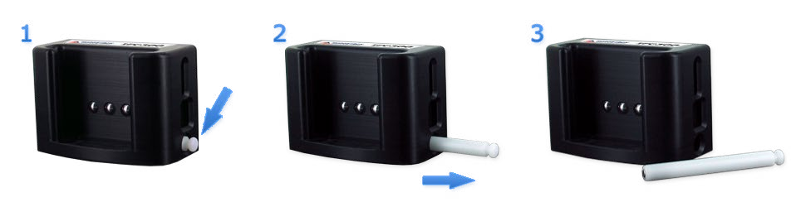必须通过MadgeTech 4软件手动停止记录器

标记特征部

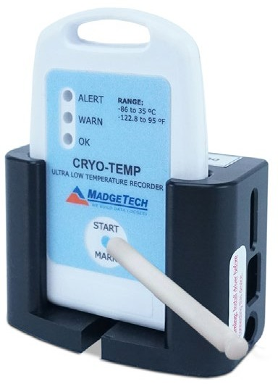通过将磁棒接触开始/标记开关，可以在记录的数据中放置日期和时间戳。标记特征可以被配置为清除警报和警告指示器，而记录器仍然是活动的。

设置密码

要对设备进行密码保护，以便其他人无法启动、停止或重置设备：

* 1. 在“**连接的设备”**面板中，单击所需的设备
  2. 在“**设备”**选项卡上的“**信息**”组中，单击“**属性**”。或者，右键单击设备并在上下文菜单中选择**属性**
  3. 在“**常规”**选项卡上，单击**“设置密码**”。
  4. 在出现的框中输入并确认密码，然后选择**确定**。

警报设置

要更改闹钟设置：

1. 在“**已连接设备”**面板中，选择要更改警报设置的设备。
2. 在“**设备”**选项卡上的“**信息”**组中，单击**“属性**”。用户还可以右键单击设备并在上下文菜单中选择**属性**
3. 将出现一个窗口，允许设置高低报警和警告报警。
4. 按下**“更改**”以编辑值。
5. 勾选**启用警报设置**以启用该功能，并勾选每个高和低，警告和警报框以激活它。可以手动或使用滚动条在字段中输入值
6. 单击保存保存更改。要清除激活的报警或警告，请按**清除报警**或**清除警告**按钮。
7. 要设置报警延迟，请在**报警延迟**框中输入持续时间，在该框中读数可以超出报警参数。

LED指示灯

|  |  |
| --- | --- |
|  | **绿色LED闪烁**以指示记录 |
|  | **黄色LED闪烁**，表示已超过 |
|  | **红色LED闪烁**，表示已超过报警标准（限值/延迟） |

设备维护

电池更换和校准

当电池寿命耗尽或需要进行器械校准时，必须将CryoTemp数据记录器返回MadgeTech以参与产品交换

程序. 请致电MadgeTech销售代表了解详情。

需要帮助吗？

## 产品支持故障排除

* **请**访问我们的在线资源库[**madgetech.com/r**](https://www.madgetech.com/resources)。
* 联系我们友好的客户支持团队（603）456-2011或[**support@madgetech.com。**](mailto:support@madgetech.com)

## 软件支持



* 请参阅MadgeTech 4软件的内置帮助部分
* 从[**madgetech.com**](https://www.madgetech.com/)下载MadgeTech 4软件手册。
* 联系我们友好的客户支持团队（603）456-2011或[**support@madgetech.com。**](mailto:support@madgetech.com)



■电话：+86 755-8420 0058 ■传真：+86 755-2822 5583 ■[E-mail:sales@eofirm.com](mailto:sales@eofirm.com) ■[http://www.eofirm.com](http://www.eofirm.com/)

